
Lliurex development team:
- Héctor Garcia
- Raul Rodrigo
- Daniel Durán
- Miguel Ángel Juan
- Juan Ramón Pelegrina
- Juanma Navarro
- Enquique Medina

ENT-399329
Gestión de impresión en LliureX 19

17 de Octubre de 2014
Versión 1
26 de Junio del 2020
Versión 1
Índex de continguts
1. Printa 3
1. Backend de cups PRINTA 4
2. Herramienta de configuración de impresoras 5


Printa
Printa es un servicion de impresion desarrollado por LliureX para controlar el numero de impresiones realizadas por alumnos y profesores, desarrollado en 2014 para la version de LliureX basada en Ubuntu Precise 12.04. Guiados por el estudio realizado en el anterior periodo ( ENT-388097 ), se ha desarrollado la nueva version de Printa para LliureX 19.

El proyecto consta de las siguientes partes:
- Backend de cups
- Plugin de servidor de N4D
- Plugin de cliente de N4D
- Herramienta de configuración del control de impresoras bajo el servicio PRINTA
- Herramienta de gestion de cuotas
- Cliente de impresion a mostrar cada vez que se solicita una impresion desde cualquier aplicación
- Paquete de configuración del aula LliureX

El codigo del proyecto se encuentra en el repositorio publico:
GIT: https://github.com/lliurex/printa

Backend de cups PRINTA
El backend de PRINTA ha sido completamente reescrito en python 3. Se ha dividido en dos partes, el propio backend y una librería N4D de apoyo.
Este backend se encarga de gestionar las peticiones de impresión, notificarselo al servidor de N4D que mantiene las cuentas de usuario y esperar una confirmación o cancelación del usuario para continuar con la impresión.
También ha de ser capaz de poder calcular el número de páginas del documento a imprimir, si se encuentra en blanco y negro o a color y preparar todos los ficheros necesarios para que el plugin de servidor de N4D pueda trabajar con la petición de impresión.
En definitiva, es el intermediario entre la petición de usuario y la gestion de cuotas que mantiene el plugin de servidor de N4D.

Plugin de servidor de N4D
Es un plugin del servicio N4D desarrollado por LliureX, que mantiene las cuotas de impresion de los usuarios del sistema, las diferentes personalizaciónes de impresion para cada usuario y su historial de impresión.
Es la parte del servicio que gestiona la petición de impresión de un documento y la comunica via N4D a los clientes del aula, para que la maquina desde la cual se ha originado la petición reciba la señal de que ha de mostrar al usuario una ventana de confirmación de impresión.

Plugin de cliente de N4D
Es el plugin de N4D que esta escuchando las peticiones que son anunciadas por el plugin de servidor. Una vez recibida una petición, si dicha petición contiene la IP del cliente que esta escuchando, el plugin prepara una serie de marcas en ficheros del usuario que ha realizado la petición para que la interfaz de usuario de impresión de PRINTA sea mostrada.

Herramienta de configuración de impresoras
Para que una impresora este controlada bajo el servicio PRINTA, ha de ser configurada para que toda impresión pase primero por el backend de PRINTA.
Esta herramienta muestra las impresoras configuradas en el sistema y permite marcar o desmarcar su control bajo PRINTA.
Esta era la version antigua:
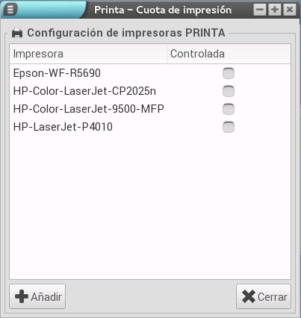

Esta es la nueva interfaz, modificada en estilo y ligeramente en funcionalidad para que mantenga una similitud con el resto de interfaces de configuración de LliureX 19, basada en el escritorio KDE:
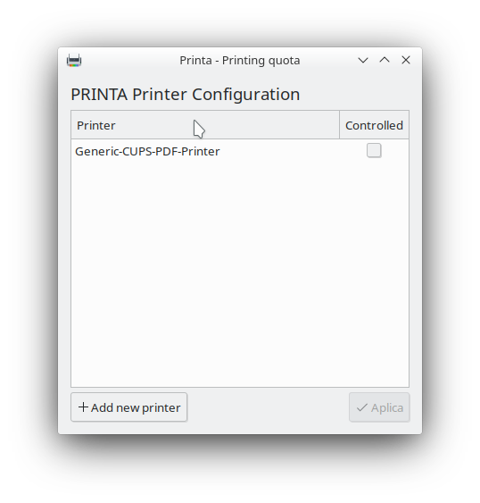

Herramienta de gestión de cuotas
PRINTA dispone de una herramienta para gestionar las cuotas de los usuarios con las siguientes funcionalidades:
- Añadir o retirar una cantidad determinada de cuota a un usuario
- Marcar impresiones libres o bloqueo de impresion a un usuario
- Añadir o retirar una cantidad determinada de cuota a los miembros de un grupo
- Aplicar una cuota de terminada a los miembros de un grupo
- Marcar impresiones libres o bloqueo de impresion a los miembros de un grupo
- Marcar la recarga automatica de cuota a todos los usuarios en un periodo definido por meses y dias

La antigua interfaz de usuario era esta:
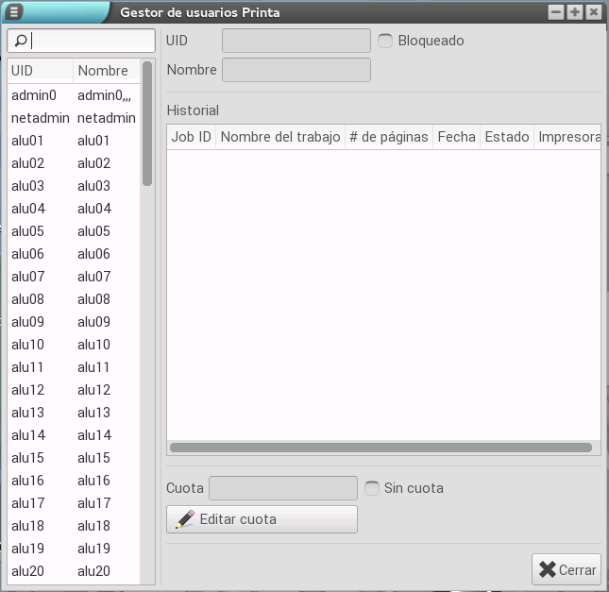

Siguiendo las pautas de diseño de LliureX 19, esta es la nueva interfaz y sus diferentes secciones:
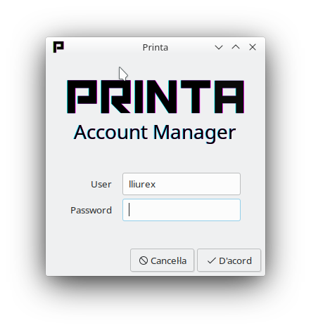
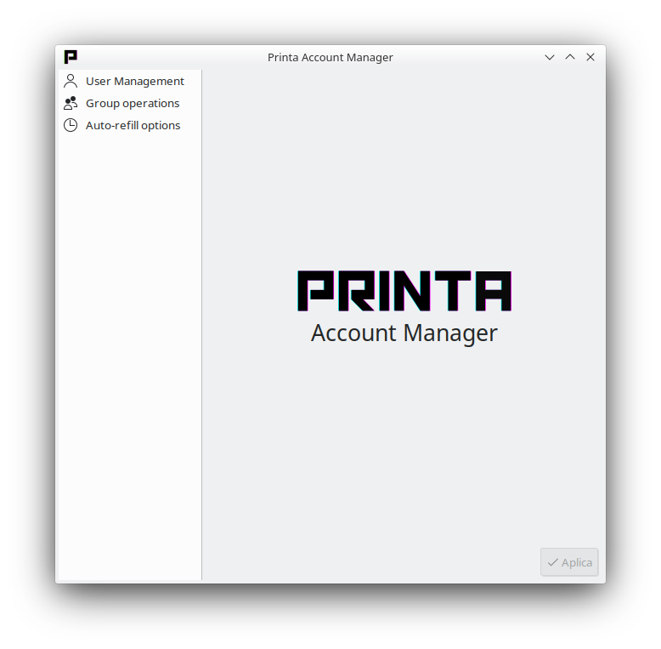
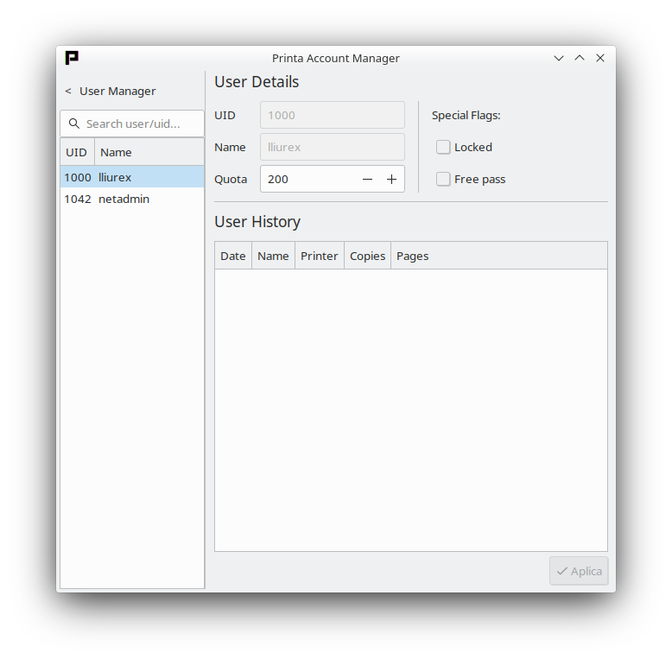
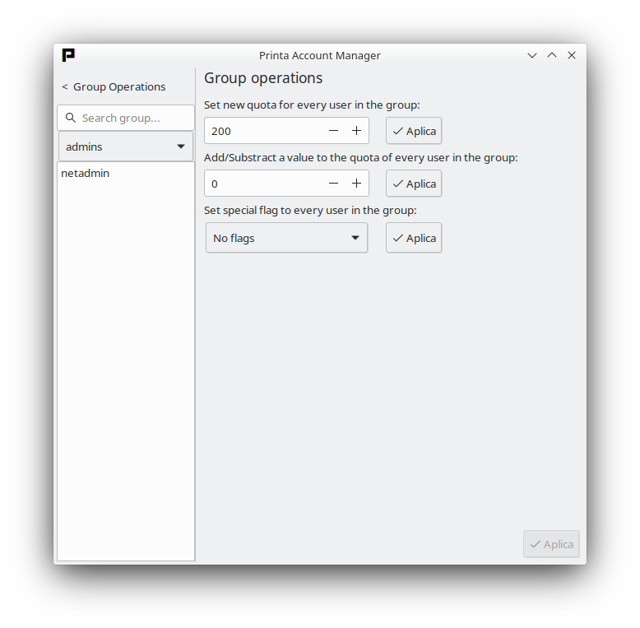
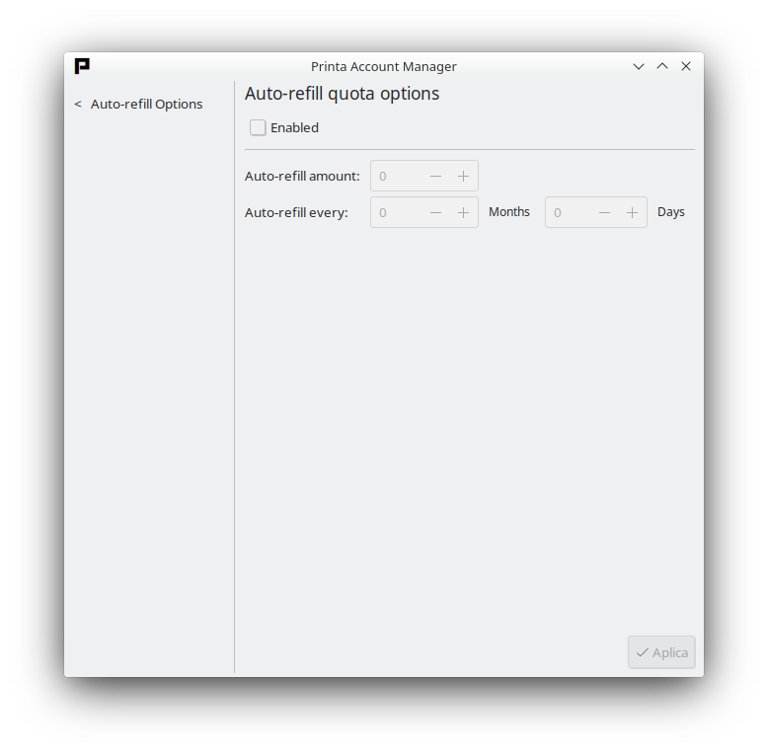

Cliente de impresión
Es la interfaz que se presenta al usuario cuando solicita imprimir un trabajo. Consta de dos partes:
- Servicio de sesion de usuario (xdg-autostart) que escucha los cambios que el cliente de N4D le notifica para decidir mostrar la GUI
- Interfaz de usuario que indica la cuota disponible y que permite aceptar o cancelar el trabajo de impresion
Una vez se hace una petición que es recibida por el servidor y notificada al cliente, el servicio de sesion de usuario detecta cambios en ficheros de la sesion del usuario lo que le hace decidir si ha de mostrar la siguiente ventana de confirmación de trabajo.

El anterior cliente tenia este aspecto:
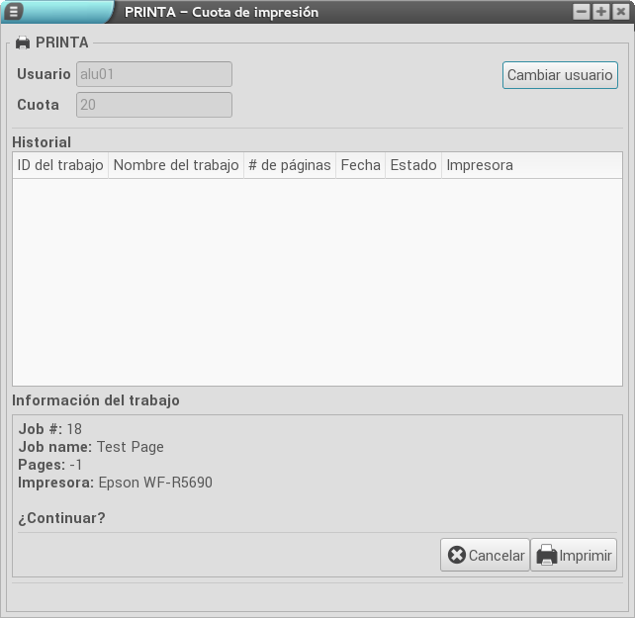

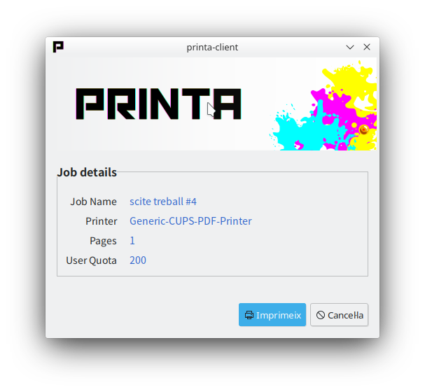
El nuevo cliente tiene este aspecto:

Paquete de configuración del aula LliureX
Para configurar printa, hay que indicarle a todas las piezas cual es el servidor que gestiona tanto las peticiones de impresion como las cuentas de usuario. Por defecto, a no ser que se le indique lo contrario, es localhost.
Para facilitar el trabajo en el aula, se ha creado un paquete que marca en el aula el servidor de PRINTA por defecto a “server”, para que todos los clientes de aula utilicen el servidor de aula como servidor PRINTA.

